МИНИСТЕРСТВО НАУКИ И ВЫСШЕГО ОБРАЗОВАНИЯ РОССИЙСКОЙ ФЕДЕРАЦИИ

Федеральное государственное бюджетное образовательное учреждение высшего образования

«Донецкий национальный технический университет»

Факультет ИСП

Кафедра ПИ им Л.П.Фельдмана

Лабораторная работа №6

по курсу: «Профессиональная практика программной инженерии»

по теме: «Веб-сайт из репозитория»

Выполнил:

ст. гр. ПИ-20

Белоконь Л.О.

Проверили:

Филипишин Д.А.

ДОНЕЦК – 2024

**Цель работы:** получить практические навыки в создании веб-сайтов на основе репозитория.

**Ход работы**

1. Описание структуры репозитория после фиксации коммита файлов веб-сайта

После коммита загруженных файлов веб-сайта в каталог удалённого репозитория на Github там появились следующие элементы: начальная страница (index.html), папка со стилями (css) и папка содержащая изображения сайта (img). В остальном структура репозитория не изменилась: в папке Program содержатся исходные файлы и справочная документация, в папке Reports содержатся отчёты по лабораторным работам, а файл README.md содержит краткое описание репозитория. На рисунке 1 представлено содержимое корневой папки репозитория, после загрузке файлов веб-сайта.

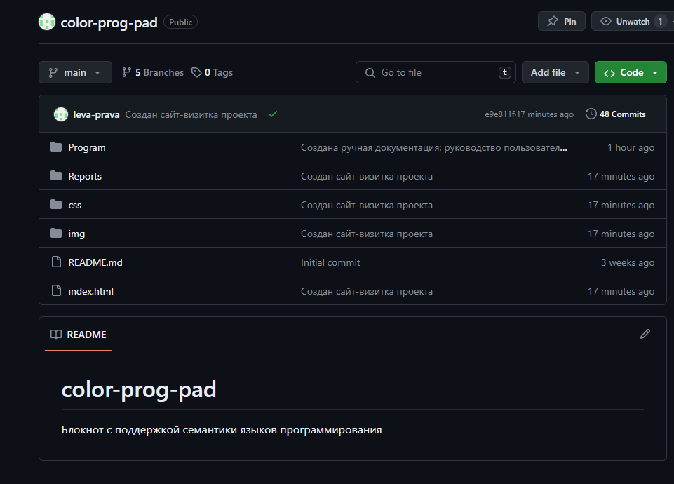

Рисунок 1 — Содержимое корневой папки репозитория

2. Описание сайта

Созданный сатй-визитка репозитория представляет из себя одностраничный веб-сайт, состоящий из двух основных частей: панель навигации и панель описания. На панели навигации расположены ссылки на отчёты по каждой лабораторной работе, выполненной в рамках курса и на страницу репозитория. На панели описания представлено краткое описание проекта: его назначение и функционал основных модулей системы. Попасть на сайт можно перейдя по ссылке: <https://leva-prava.github.io/color-prog-pad/> . На рисунке 2 представлен вид сайта-визитки.

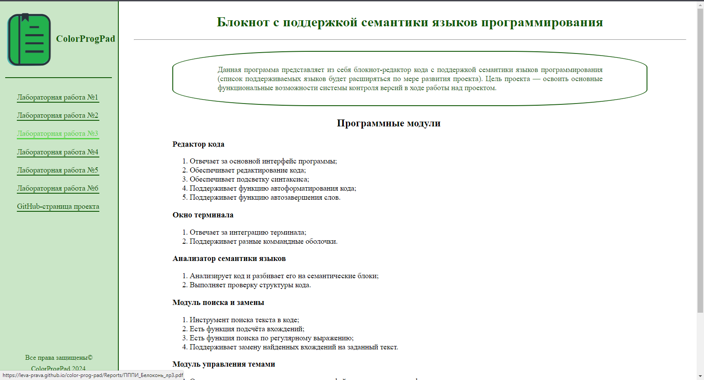

Рисунок 2 — Вид сайта-визитки